**ניסוי 56 חלק א-דוח מכין**

**1.** —להוסיף--

**2.**  —להוסיף--

**3.** מהפונקציה המטריצית הנתונה בשאלה :

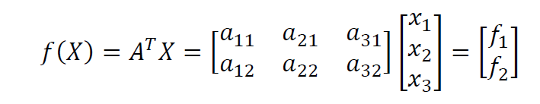ניתן לאמר שמתקיים :



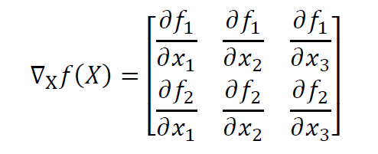ולכן פונקציית ה-BACKWARD של השכבה לפי הקלט X הינה:

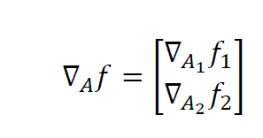פונקציית ה-BACKWARD של השכבה לפי הפרמטרים הינה:



**4.**הנגזרת של הינה:

**5.**נתון בשאלה :

**א.**עבור :

* צעד 0:
* צעד1:



* צעד 2:



* צעד 3:



**ב.**עבור :

* צעד 0:
* צעד1:



* צעד 2:



* צעד 3:



**6.**השוני ברשתות בא לידי ביטוי בשכבות הלינאריות אשר קודמות לשכבת האקטיבציה.אנו נתארת את השכבות הלינאריות באמצעות הסימונים הבאים :  
  
עבור הרשת השנייה מתקבל בכניסה לשכבת האקטיבציה .

עבור הרשת הראשונה מתקבל בכניסה לשכבת האקטיבציה אותו הקלט.

**7.**הקוד ל-ADALINE בעבור סיווג האירוסים הינו:

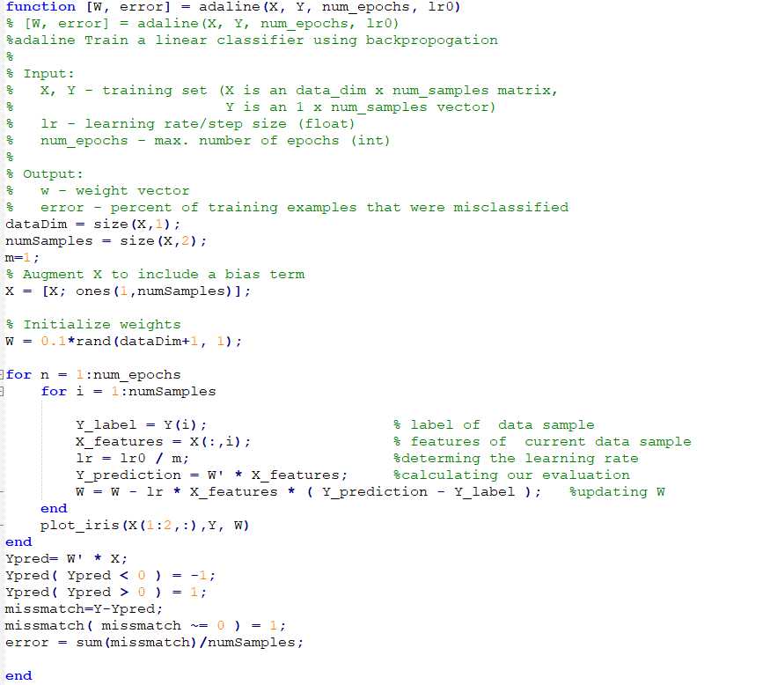

**8.**

|  |  |  |  |
| --- | --- | --- | --- |
|  | מעבר קדמי | נגזרת לפי פרמטרים | נגזרת לפי הכניסה |
| שכבה לינארית |  |  |  |
| סיגמואיד |  | - |  |
| NLL |  | - |  |

**9.**פונקציית ה-SOFTMAX הינה:

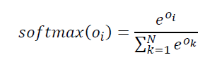

,

עבור  נקבל:  
  
  
עבור  נקבל: